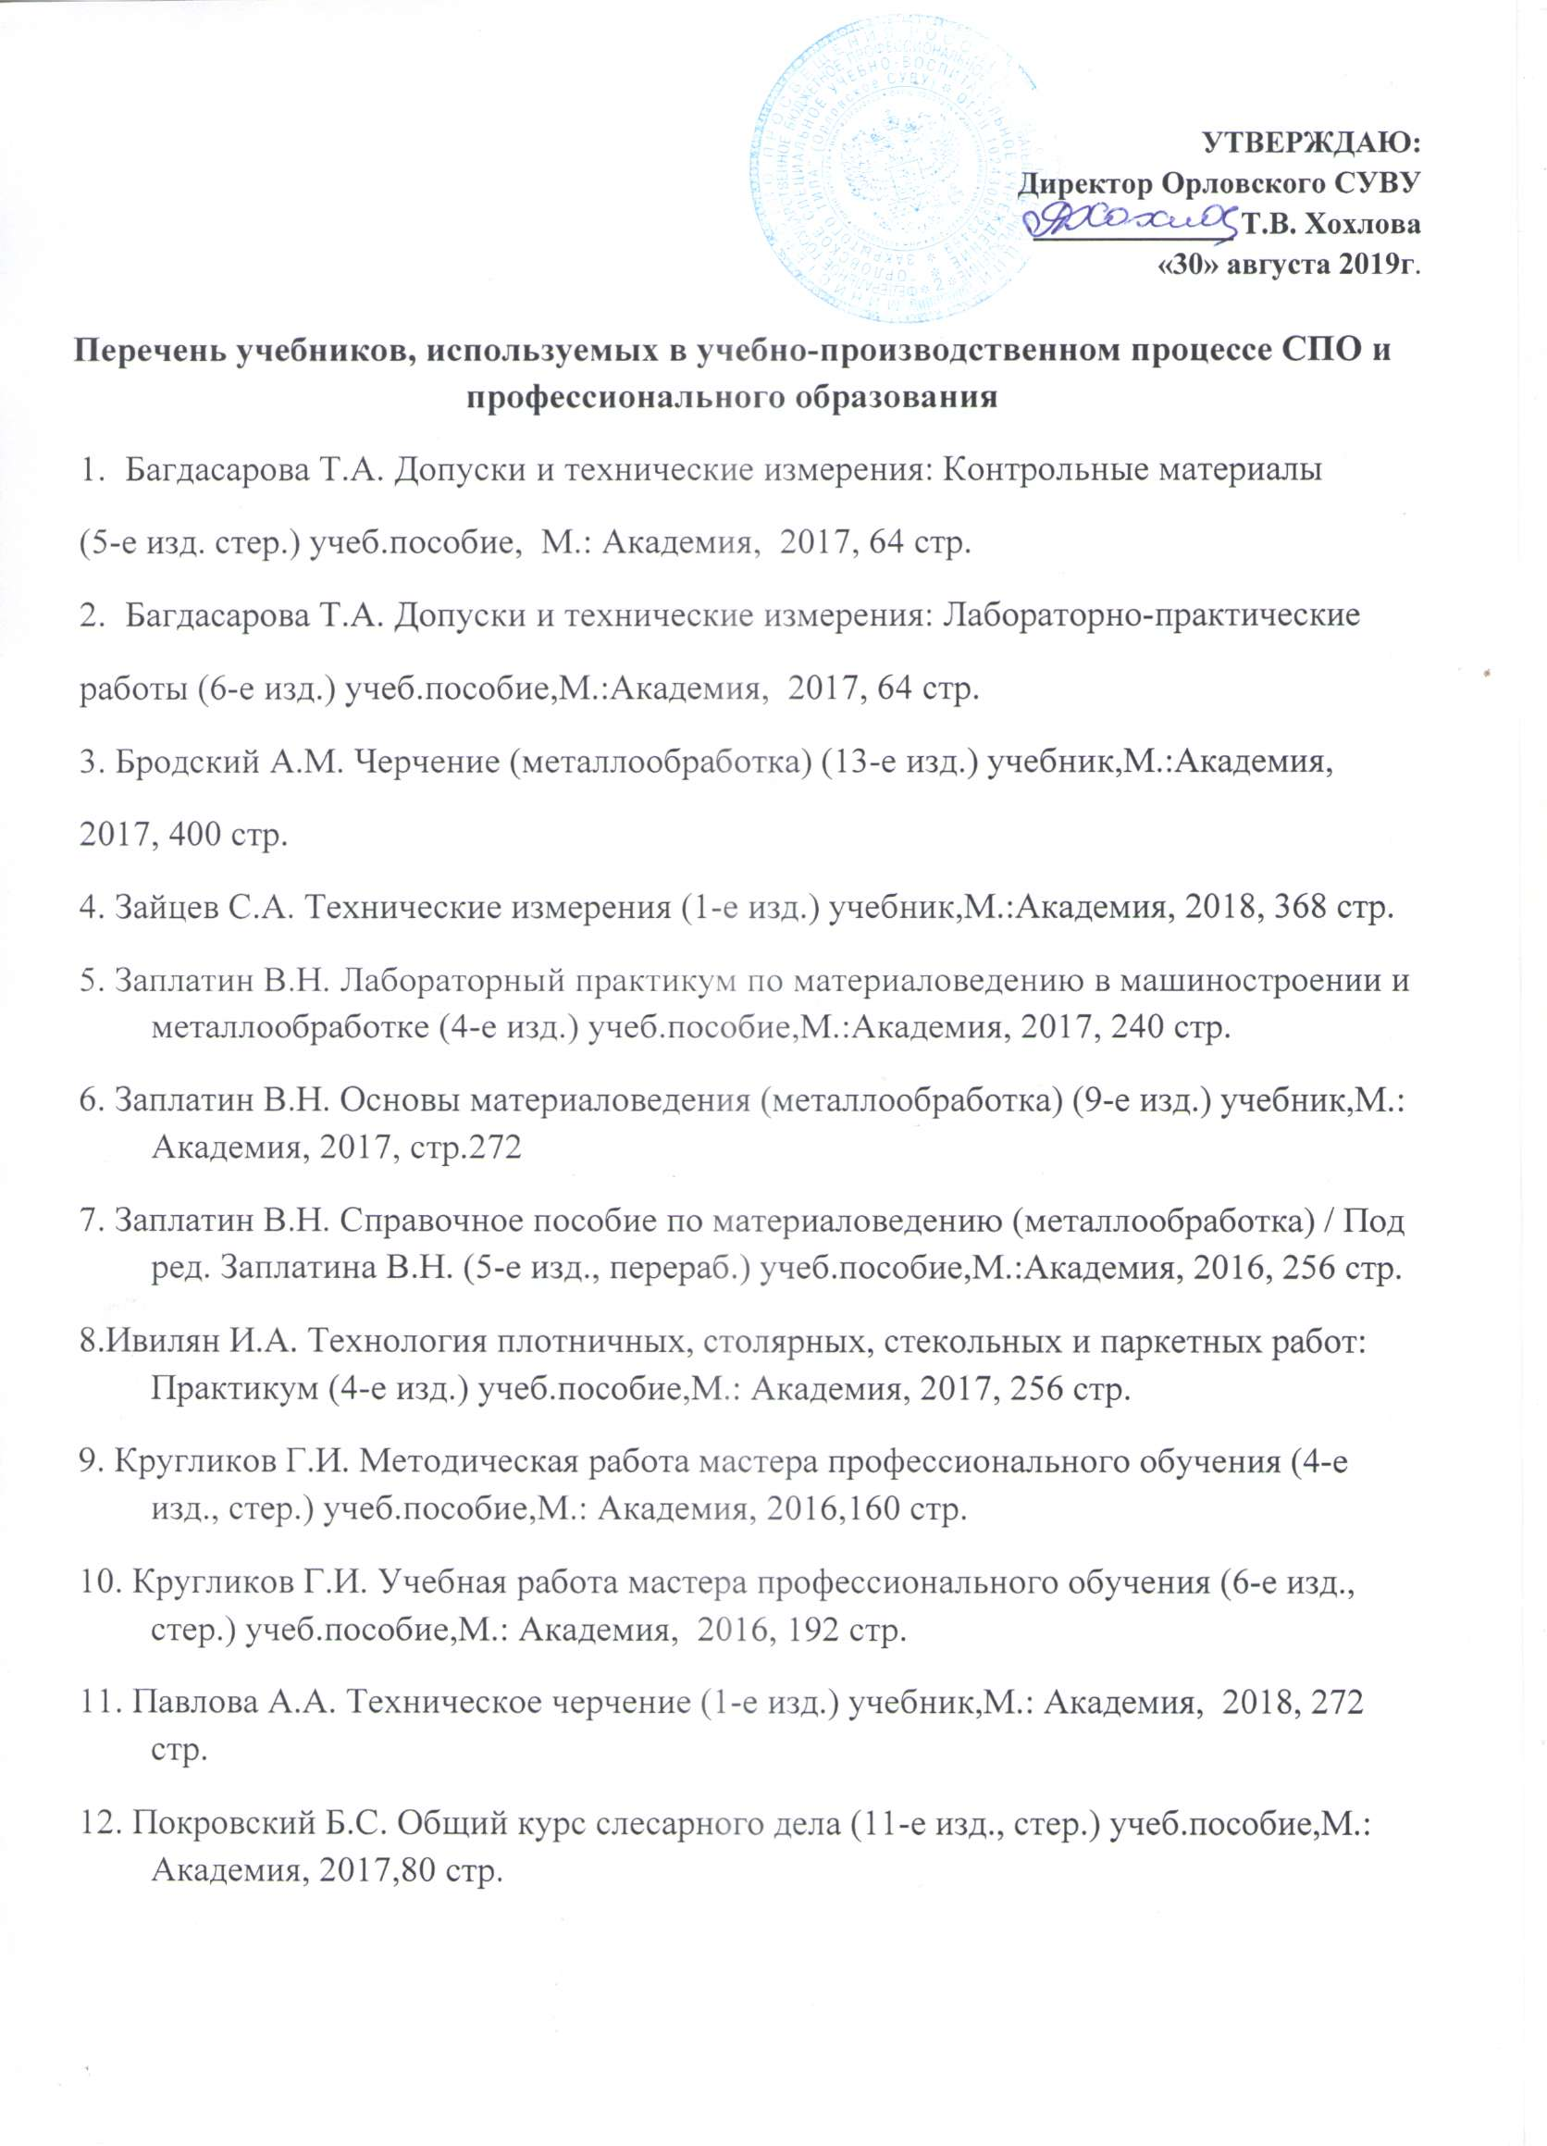

13. Покровский Б.С. Основы слесарного дела (1-е изд.) учебник,М.: Академия, 2017, 208 стр.

1. Покровский Б.С. Основы слесарного дела: Рабочая тетрадь (5-е изд., стер.)

учеб.пособие,М.: Академия, 2016, 112 стр.

1. Покровский Б.С. Основы слесарных и сборочных работ (10-е изд.) учебник,М.:

Академия, 2017, 208 стр.

1. Покровский Б.С. Слесарно-сборочные работы (11-е изд.) учебник,М.: Академия,

2017, 352 стр.

1. Покровский Б.С. Слесарно-сборочные работы: Рабочая тетрадь (4-е изд., стер.)

учеб.пособие,М.: Академия, 2016, 96 стр.

1. Прошин В.М. Лабораторно-практические работы по электротехнике (8-е изд., стер.)

учеб.пособие,М.: Академия, 2016, 208 стр.

1. Прошин В.М. Рабочая тетрадь к лабораторно-практическим работам по

электротехнике (10-е изд., стер.) учеб.пособие,М.: Академия, 2016, 80 стр.

1. Прошин В.М. Электротехника (7-е изд., испр.) учебник,М.: Академия, 2017, 288 стр.
2. Соколова Е.Н. Материаловедение: Контрольные материалы (4-е изд., стер.)

учеб.пособие,М.: Академия, 2016, 80 стр.

1. Степанов Б.А. Выполнение столярных работ (1-е изд.) учебник,М.: Академия, 2018,

288 стр.

1. Феофанов А.Н. Чтение рабочих чертежей (8-е изд.) учеб.пособие,М.: Академия,

2017, 80 стр.

1. Холодкова А.Г. Общие основы технологии металлообработки и работ на

металлорежущих станках (1-е изд.) учебник,М.: Академия, 2017, 256 стр.

1. Ярочкина Г.В. Контрольные материалы по электротехнике (3-е изд., стер.)

учеб.пособие,М.: Академия, 2016, 112 стр.

1. Ярочкина Г.В. Электротехника (1-е изд.) учебник,М.: Академия, 2017, 240 стр.
2. Ярочкина Г.В. Электротехника: Рабочая тетрадь (12-е изд., стер.) учеб.пособие,М.:

Академия, 2016, 96 стр.